|  |  |  |  |
| --- | --- | --- | --- |
| **Adı:** |  | **…………………. Ortaokulu** |  |
| **Soyadı:** |  | **………………. Eğitim Öğretim Yılı** | Tarih: ……/……/ 202... |
| **Sınıfı:** |  | **PEYGAMBERİMİZİN HAYATI** | Aldığı Not |
| **No:** |  | **6. Sınıf 1.Dönem 1. Yazılı / Sınav Soruları** |  |

**SORULAR**

|  |  |
| --- | --- |
|  | **A- Aşağıdaki çoktan seçmeli soruları cevaplayınız.** (4 x 10 = **40** puan) |

Peygamberimiz Hz. Muhammed (sav) ……… yılında,

………………’de doğmuştur.  
**1- Cümledeki boşluğa aşağıda verilen seçeneklerden hangisi gelmelidir?**

A) 571 / Mekke B) 571 / Medine

C) 632 / Medine D) 632 / Mekke

“Hz. Muhammed(sav), kendisine emanet edilen şeyleri

korur, verdiği sözde durur, asla yalan söylemez,

Kimseye ihanet etmez ve kimseyi aldatmazdı.”

**2-** **Peygamberimiz Hz. Muhammed’in (sav), yukarıda sayılan özellikleri, O’nun hangi yönünü açıklar?**

A) Merhametli olduğunu .

B) Güvenilir bir insan olduğunu.

C) Cesaretli olduğunu.

D) Zamanını iyi değerlendirdiğini.

**•** Hz. Muhammed’in (sav.) ilk eşidir.

**•** Peygamberimiz bu evliliği yaptığında 25 yaşındadır.

**•** Peygamberimiz ’ın 6 çocuğunun annesidir

**3- Yukarıdaki bilgiler, Peygamberimizin eşlerinden hangisi ile ilgilidir?**

A) Hz. Aişe B) Hz. Sevde

C) Hz. Hatice D) Hz. Mariya

“Ey bürünüp sarınan (Resulüm)! Kalk ve (insanları)

Uyar. Sadece Rabbini büyük tanı. Nefsini (her türlü

Şirkten ve isyandan) arındır. Kötü şeyleri terk et.”

Müddessir suresinin bu ilk ayetlerinin nazil olmasıyla birlikte Sevgili Peygamberimiz (s.a.v.) önce en yakınlarını Allah’ın (c.c.) dinine davet etti.

**4- Aşağıdakilerden hangisi Hz. Muhammed’e (sav.) inananlardan ilk Müslümanlardan birisi değildir?**

A) Hz. Hatice ( Hanımı)

B) Hz. Ebubekir (Çok samimi arkadaşı)

C) Hz. Ali (Amcası Ebu Talip’in oğlu.)

D) Hz. Hamza (Amcası)

“ Bazı Medineliler, 621 ve 622 yıllarında Mekke yakınlarında peygamberimizle iki defa görüşerek her zaman Müslümanlarla birlikte olacaklarına söz verdiler ve Hz. Muhammed (sav) ve ona inananları Medine’ye davet ettiler.”

**5- Yukarıda bilgisi verilen bu görüşmelere tarihte ne ad verilir?**

A) Hudeybiye Antlaşması B) Kardeşlik Antlaşması

C) Medine Sözleşmesi D) Akabe Biatları

- Haksızlıklar çok yaygındı. – Putlara taparlardı.

- Kabile halinde yaşarlardı. - Kadınlara değer verilmezdi.

**6-** **Yukarıda anlatılan özellikler hangi döneme aittir?**

A)Asr-ı Saadet Dönemi B) Cahiliye Dönemi

C) Yeniçağ D) Gerileme Dönemi

610 yılının Ramazan ayının Kadir Gecesi’ydi.

Hz. Muhammed (s.a.v.) o sırada 40 yaşındaydı ve Hira

Mağarası’ndaydı. Yanına Vahiy Meleği Cebrail (a.s.) geldi. O’na Alâksuresinin ilk **5 ayetini** okudu ve yanından ayrıldı.

**7- Bu ilk vahiy ile birlikte, aşağıdaki olaylardan hangisi gerçekleşmemiştir.**

A) Hz. Muhammed (s.a.v.), Peygamber oldu.

B) Kur’an-ı Kerim, inmeye başladı.

C) Mekke fethedilmiş oldu.

D) İslam dini insanlara gelmiş oldu.

Peygamberimiz Hz. Muhammed (sav) ………… yılında, ………………’de vefat etmiştir.  
**8-** Cümledeki **boşluğa aşağıdaki seçeneklerden hangisi gelmelidir?**

A) 632 / Medine B) 571 / Medine

C) 632 / Mekke D) 571 / Mekke

Mekke’ye gelen tüccarları ve zulme uğrayan

Mazlumları, korumak amacıyla bazı gençler,

**Erdemliler Birliği** anlamına gelen bir topluluk kurmuşlardı.

**9- Hz. Muhammed‘in de 20 yaşlarındayken katıldığı bu topluluğun adı aşağıdakilerden hangisidir?**

**A) Millet Meclisi B) Daru’l - Erkam**

**C) Hılfu’l - Fudûl D) Fetretü’l - Vahy**

622 yılında, Mekke’den Medine’ye hicret eden

Müslümanlara, …………………, onlara yardım eden Medineli Müslümanlara, …………denir.

**10- Yukarıdaki boşluklara aşağıdaki seçeneklerden hangisi gelmelidir?**

A) Ensar-Suffa B) Muhacir-Sahabe

C) Ensar-Muhacir D) Muhacir- Ensar

|  |  |
| --- | --- |
|  | **B- Aşağıdaki boşlukları uygun şekilde doldurunuz.** (3 x 10 = **30** puan)( Kuba - Hüzün yılı - Hira - Hicret - Muahat - Suffa - Habeşistan - Amine - Cahiliye - Miraç ) |

**11)** Peygamber Efendimizin, bir gece Mescid-i Haram’dan, Mescid-i Aksâ’ya götürülüp oradan da mucizevi olarak **göğe yükseltilişine**, ……………… denir.

**12)** Peygamberimiz Hz. Muhammed’in (s.a.v.), Medineli Müslümanlar ile Mekke’den göç eden Müslümanları kardeş ilan etmesine ………………… (**Kardeşleştirme**) denir.

**13)** ………………….. döneminde, kadınlara değer verilmiyor, kız çocukları hor görülüyor, **içki, kumar, gasp, talan, haksızlık ve hile** gibi kötülükler çok yaygın olarak yapılıyordu.

**14)** Mekkeli müşriklerin İslam’ı kabul edenlere yönelik baskılarını iyice artırınca **615** yılında, Hz. Osman liderliğinde (**4 kadın, 11 erkek**) on beş Müslüman, ……………………’a hicret etti.

**15)** Mescid-i Nebi’nin yanına inşa edilen , öncelikle kimsesiz ve fakir Müslüman çocukların okuma yazma öğrendiği okula “……………” denir.

**16)** Peygamberimiz ve Müslümanların 622 yılında Mekke’den **Medine’ye göç** etmelerine …………. denir.

**17)** Peygamberimizin (s.a.v.) babası, Abdülmuttalip’in oğlu Abdullah, **annesi** de Vehbi’n kızı ………………’dir.

**18)** Hz. Muhammed’e (sav**) ilk vahiy**, 610 yılının Ramazan ayında, Nur Dağı’ndaki ………. Mağarası’nda gelmiştir

**19)** Peygamberimiz ve Hz. Ebu Bekir, hicret yolculuğu sırasında İslam tarihindeki ilk **mescit** olan, ……….

**Mescidi**ni inşa ettiler.

**20)** 619 yılında Peygamberimizin amcası Ebu **Talip** ve eşi Hz. **Hatice**’nin peş peşe vefat etmelerine

Hz. Muhammed’in(sav), **çok üzülmesi** sebebiyle “………… ……” adı verilmiştir.

**C-** Aşağıdaki cümlelerden **doğru** olanların başına **( D), yanlış** olanların başına **( Y)** yazınız. ( **30** puan )

|  |  |  |
| --- | --- | --- |
| **21** | …… | Peygamberimiz (s.a.v.) ile Hz. Hatice’nin (r.a.) **Kasım, Abdullah, Zeynep, Ümmügülsüm, Rukiye, Fâtıma** isimlerinde altı çocukları dünyaya geldi. |
| **22** | …… | Mescid-i nebi’nin yanına inşa edilen, Suffa okulunda ders gören veya yatılı kalan öğrencilere **Ashab-ı Suffa** denir. |
| **23** | …… | Peygamberimiz (s.a.v.), **sekiz yaşından itibaren** dedesi **Abdulmuttalib**’in yanında büyüdü. 25 yaşında evleninceye kadar da dedesinin evinde kaldı. |
| **24** | …… | Hz. Muhammed (s.a.v.), peygamberlikle görevlendirildikten itibaren davet görevini vefat **edinceye kadar** gizlice **yürüttü**. |
| **25** | …… | İslamiyet’ten önce de Arabistan’da, sevgi ve barış hakimdi, **kimseye haksızlık yapılmazdı.** |
| **26** | …… | Peygamberimiz, Medine’de evi ve Mescid-i Nebi yapılıncaya kadar yaklaşık 6 ay, **Ebu Eyyüp el-Ensari**’nin evinde misafir kalmıştır. |
| **27** | …… | Mekke’de Müslümanların sayıları artınca, **Müşrikler bu duruma çok sevinmiş** ve kendileri de hemen Müslüman olmuşlardı. |
| **28** | …… | Hicret’ten sonra Medine’de, Müslümanlara namaz vaktinin geldiğini haber vermek için Resulullah’ın (s.a.v.) müezzini Bilal**-i Habeşî** (r.a.), ilk ezanı okudu. |
| **29** | …… | Hz. Muhammed (s.a.v.) **dürüst, güvenilir**, asla yalan söylemeyen ve verdiği sözde duran birisi olduğu için, Mekkeliler ona, “**Ebu-l Kasım**” derlerdi. |
| **30** | …… | Hicretten sonra Peygamberimizin, Medine’deki **Yahudi kabileleri ile Müslümanlar arasında** yaptığı antlaşmaya “**Medine Sözleş**mesi” denir. |

**“Yaratan Rabbinin adıyla oku! O, insanı alâktan (embriyo) yarattı. Oku! İnsana bilmediklerini belleten, kalemle (yazmayı) öğreten Rabbin, en büyük kerem sahibidir.” (***Alâk suresi, 1-5. ayetler.)*

PEYGAMBERİMİZİN HAYATI

6. Sınıf 1.Dönem 1. Yazılı / Sınav Soruları

**TÜM SINAVLAR İÇİN TIKLAYINIZ**

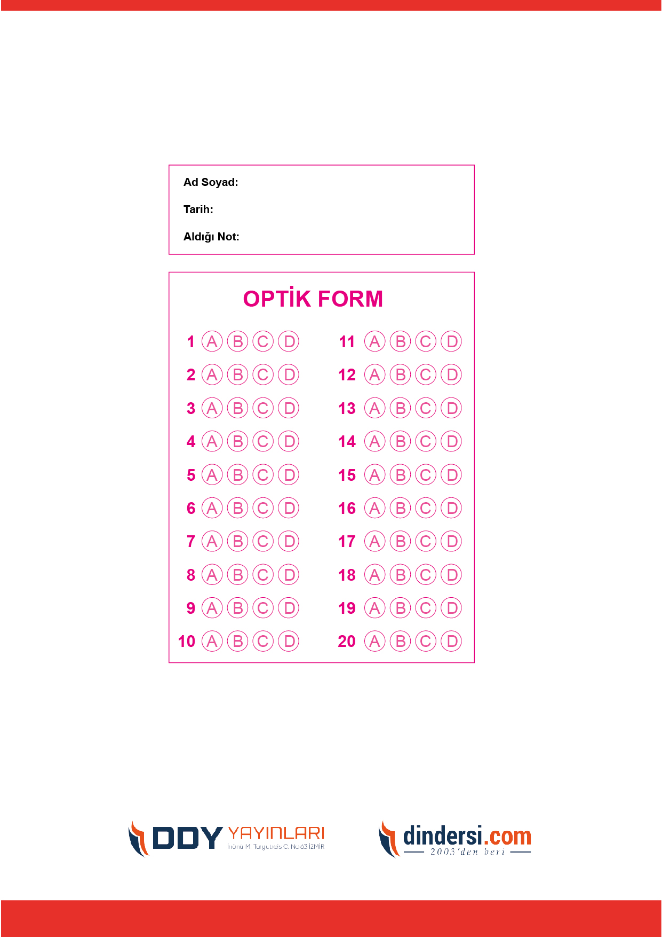



**6. SINIF SINAV VE CEVAP ANAHTARI İÇİN TIKLAYINIZ**

.

